

RAPPORT DE STAGE
Sous le thème:
Développement d’une application web d’une agence immobilier
« IMMORENT »

Rapport Réalisé par :
KABBAJ Mohammed

Sous la direction de :

M. Bader Eddin BELMOUSS M. Abderahim BOUZIT
Formateur à l’ISTA NTIC SYBA Responsable technique à SGGI

Année universitaire : 2025-2026

DEVELOPPEMENT DIGITAL OPTION
WEB FULL STACK
Niveau Technicien spécialisé

Remerciements

Avant toute chose, je tiens à exprimer ma profonde reconnaissance à l’entreprise SGGI (SOCIETE GENERALE DE GESTION INFORMATIQUE) pour m’avoir accueilli au sein de sa structure et pour m’avoir offert l’opportunité d’effectuer mon stage professionnel durant la période du 02 mars 2026 au 28 mars 2026.
Ce stage a constitué pour moi une expérience particulièrement enrichissante, tant sur le plan technique que professionnel, en me permettant d’évoluer dans un environnement réel de travail et de participer activement au développement d’un projet concret.
Je tiens à adresser mes sincères et respectueux remerciements à mon encadrant professionnel, Monsieur Abderrahim Bouzit, pour la qualité de son encadrement, sa disponibilité constante, son sens de l’écoute ainsi que pour ses conseils avisés. Son accompagnement méthodique et ses orientations techniques ont été déterminants dans la réussite du projet IMMORent et dans le développement de mes compétences en ingénierie logicielle et en gestion de projet.
J’exprime également ma gratitude à l’ensemble de l’équipe technique pour leur accueil chaleureux, leur esprit d’équipe et leur volonté de partager leurs connaissances et expériences. Leur professionnalisme et leur soutien m’ont permis de m’intégrer rapidement et d’évoluer dans un climat de travail motivant et constructif.
Je remercie également l’équipe pédagogique de l’OFPPT, et en particulier Monsieur Bader Eddin Belmouss, pour la qualité de la formation DEV DIGITAL qui m’a permis d’acquérir les bases théoriques et pratiques nécessaires pour mener à bien ce projet. Les compétences acquises durant ma formation ont constitué un socle essentiel pour relever les défis techniques rencontrés durant ce stage.
Enfin, je tiens à exprimer ma reconnaissance envers toute personne ayant contribué, directement ou indirectement, à la réussite de cette expérience professionnelle, qui restera une étape importante dans mon parcours académique et professionnel.

Glossaire

Acronymes | Details
ISTA | Institut Spécialisé de Technologie Appliquée
SGGI | Société Générale de Gestion Informatique
SEO | Search Engine Optimization
UI/UX | User Interface/User Experience
CRUD | Create/Read/Update/Delete
RBAC | Role-Based Access Control
HTTPS | HyperText Transfer Protocol Secure
API | Application Programming Interface
JWT | JSON Web Token
UML | Unified Modeling Language
MCD | Modèle Conceptuel de Données
PK | Primary Key
FK | Foreign Key
MVC | Model – View - Controller

Liste des figures

Figure1.1 : LOGO de l’entreprise……………………………………………………………..………9

Figure2.1 :Dagramme de cas d’utilisation …………………..………………………….…………18
Figure2.2 :Diagramme de classe…………..………………………………………..……………….19

Figure3.1 :LOGO Laravel……………………………………………………...……………………..29
Figure3.2 :LOGO React ……………………………………………………..……………………….30
Figure3.3 :LOGO MySQL ……………………………………………………………...……………30
Figure3.4 :LOGO Git/GitHub…………………………………………………….…………………31
Figure3.5 :LOGO Jira……………………………………………………………..…………………31
Figure3.6 :LOGO Postman………………………………………………………………………….32

Liste des tableaux

Tableau .1 : Acteurs principaux................................................................................................18
Tableau .2 : Roles.....................................................................................................................26
Tableau .3 : Utilisateurs...........................................................................................................26
Tableau .4 : Categories.............................................................................................................26
Tableau .5 : Biens_immobiliers................................................................................................26
Tableau .6 : Réservations..........................................................................................................27
Tableau .7 : Locations..............................................................................................................27

SOMMAIRE :

Introduction……………………………………………………………………...7

1. CHAPITRE1:CONTEXTE GENERAL DU PROJET………………………..8

2.CHAPITRE 2:ANALYSE ET CONCEPTION DU PROJET1………………13

3.CHAPITRE 3 :REALISATION ET MISE EN ŒUVRE…………………….28 Difficultés rencontrées……………………………………………………….....37
Conclusion………………………………………………………………….......39
Annexes…………………………………………………………………….......40

Introduction

Dans le cadre de ma formation DEV DIGITAL à l’OFPPT, j’ai eu l’opportunité d’effectuer un stage pratique d’une durée d’un mois, du 02 mars 2026 au 28 mars 2026, au sein de l’entreprise SGGI (SOCIETE GENERALE DE GESTION INFORMATIQUE).
L’objectif principal de ce stage était de mettre en pratique les compétences acquises durant ma formation, en particulier dans le développement web full-stack, la conception de bases de données, et la sécurisation des applications web.
Pendant cette période, j’ai participé activement au développement de IMMORent, une application web destinée à la gestion complète d’une agence immobilière. Cette application vise à centraliser toutes les informations relatives aux biens immobiliers, aux clients, aux contrats de location et aux transactions, afin d’optimiser le suivi et de réduire les erreurs liées à la gestion manuelle.
Ce stage m’a permis non seulement de renforcer mes compétences techniques (Laravel, React, MySQL, API REST, authentification sécurisée) mais également de développer des compétences professionnelles telles que le travail en équipe, la gestion des priorités, et l’organisation dans un contexte réel de projet.
Ce rapport est structuré en plusieurs parties : dans un premier temps, une introduction générale sera présentée, suivie par la présentation de l’entreprise d’accueil. Ensuite, le contexte et la problématique du projet seront abordés, ainsi que les objectifs et les fonctionnalités principales. La partie suivante sera consacrée à la réalisation technique du projet, puis aux difficultés rencontrées et aux solutions apportées. Enfin, les résultats obtenus seront présentés avant de conclure ce travail, avec des annexes venant compléter le rapport.

CHAPITRE 1 :

CONTEXTE GENERAL DU PROJET

1. Contexte général du projet :

1.1 Présentation de l’entreprise :



Figure 1.1. LOGO de l’entreprise
SGGI – Société Générale de Gestion Informatique est une agence de communication 360° basée à Marrakech, reconnue pour sa solide expertise et ses plus de 15 ans d’expérience dans le secteur dynamique des technologies de l’information et de la communication. Depuis sa création, SGGI s’est imposée comme un acteur majeur dans le développement de solutions digitales sur mesure, offrant des services innovants et complets aux entreprises locales et internationales.

🔹 Historique et positionnement
SGGI a commencé son activité il y a plus de quinze ans avec l’objectif d’accompagner les entreprises dans la modernisation et la digitalisation de leurs processus métiers. Dès sa création, l’entreprise s’est spécialisée dans le développement de solutions informatiques adaptées aux besoins des organisations.
Au fil du temps, SGGI a élargi ses services en intégrant des technologies modernes et en développant des applications web et des logiciels de gestion. Grâce à son expérience et à sa bonne compréhension du marché, l’entreprise propose aujourd’hui des solutions performantes qui aident les entreprises à améliorer leur efficacité et leur gestion.

🔹 Mission et Vision
- Mission : Fournir des solutions digitales et des services de communication qui permettent aux entreprises de transformer leurs idées en réalités numériques, d’optimiser leurs opérations et d’améliorer leur productivité.
- Vision : Être un leader reconnu dans l’innovation digitale, en combinant créativité, expertise technique et accompagnement stratégique pour accompagner les entreprises vers le succès.

🔹 Services et domaines d’expertise
SGGI propose une large gamme de services, chacun conçu pour répondre aux besoins spécifiques des clients :
- Développement de logiciels de gestion sur mesure
  - Conception de solutions personnalisées pour la gestion des processus internes, des opérations commerciales et de la relation client.
  - Optimisation des performances et automatisation des tâches pour améliorer l’efficacité des entreprises.
- Création de sites web et applications en ligne
  - Développement de sites web responsives et interactifs.
  - Conception d’expériences utilisateur ergonomiques et intuitives.
  - Intégration de fonctionnalités adaptées aux besoins spécifiques (formulaires, systèmes de réservation, dashboards…).
- Référencement naturel SEO (Search Engine Optimization) et visibilité en ligne
  - Optimisation du classement des sites sur les moteurs de recherche.
  - Suivi et reporting détaillé de la performance SEO pour permettre aux clients de mesurer l’évolution de leur visibilité.
  - Stratégies durables pour améliorer la notoriété et l’engagement en ligne.
- Conseil et accompagnement stratégique en transformation digitale
  - Analyse des processus métiers existants et proposition de solutions digitales adaptées.
  - Accompagnement dans la mise en œuvre de nouvelles technologies et méthodologies.
  - Gestion de projets de transformation digitale pour améliorer l’efficacité opérationnelle.

🔹 Valeur ajoutée et points forts
- Expertise technique et créativité : chaque ligne de code et chaque design reflètent la passion de l’entreprise pour l’excellence digitale.
- Accompagnement client personnalisé : SGGI s’engage à comprendre les besoins uniques de chaque client pour proposer des solutions sur mesure.
- Expérience internationale et nationale : une connaissance approfondie du marché permet de créer des solutions compétitives et adaptées aux tendances technologiques actuelles.
- Innovation et excellence : l’entreprise valorise l’innovation continue et la qualité de ses réalisations, garantissant des résultats fiables et durables.
Grâce à cette expertise et à ce savoir-faire, SGGI a pu développer et accompagner des projets concrets et innovants, comme GROUPEMTILAK, JET FUEL SERVICES, tels que IMMORent, une application web de gestion immobilière, démontrant ainsi sa capacité à concevoir des solutions digitales performantes et adaptées aux besoins réels de ses clients.

1.2 Contexte et Problématique :
Dans le secteur immobilier, la gestion manuelle des biens et des clients peut entraîner plusieurs problèmes :
- Perte de temps dans l’enregistrement et la mise à jour des données.
- Erreurs fréquentes dans le suivi des transactions et des locations.
- Manque de centralisation, rendant difficile l’accès rapide aux informations importantes.
- Problèmes de sécurité concernant la confidentialité des données des clients et des contrats.
L’agence immobilière avait donc besoin d’une solution digitale complète pour :
- Centraliser toutes les informations relatives aux biens immobiliers et aux clients.
- Automatiser le suivi des locations et des contrats.
- Assurer la sécurité et la confidentialité des données.
- Optimiser la productivité des employés et réduire les erreurs manuelles.

Pour répondre à ces besoins, le projet IMMORent a été proposé comme une solution web moderne intégrant plusieurs fonctionnalités essentielles :
- Une interface responsive : l’application s’adapte aux différents appareils (ordinateur, tablette), permettant une navigation fluide et une meilleure expérience utilisateur.
- Un système d’authentification sécurisé (JWT ou Laravel Sanctum) : chaque utilisateur doit se connecter via un système sécurisé basé sur des tokens, garantissant la protection des accès et des données.
- Un CRUD complet : permet de gérer efficacement les biens, les clients et les contrats à travers les opérations d’ajout, modification, suppression et consultation.
- Une base de données relationnelle optimisée : assure une bonne organisation des données et une gestion efficace des relations entre les différentes entités (biens, clients, transactions).
- Des mesures de sécurité : incluant l’utilisation de HTTPS, le contrôle d’accès (RBAC) et la validation des données pour protéger les informations sensibles.
Cette solution permet ainsi d’améliorer la gestion globale de l’agence immobilière tout en garantissant la sécurité et la performance du système.

CHAPITRE 2 :

ANALYSE ET CONCEPTION DU PROJET

2. Analyse et conception du projet

2.1 Objectifs et Fonctionnalites du projet

Objectifs du projet
Le projet IMMORent vise à concevoir une plateforme web complète pour la gestion immobilière et la location en ligne, permettant :
- Développement d’une application web responsive
  - Interface ergonomique et intuitive.
  - Accessibilité depuis différents appareils (PC, tablette, smartphone).
- Mise en place d’un système d’authentification sécurisé
  - Gestion des rôles utilisateurs (admin, agent, client).
  - Protection des données avec JWT ou sessions sécurisées.
- Création d’un système CRUD complet pour la gestion des biens
  - Ajouter, modifier, supprimer et consulter des biens immobiliers.
  - Gestion des images et documents associés aux biens.
- Gestion des clients et des contrats de location
  - Enregistrement des informations clients.
  - Suivi des contrats de location et de leur état.
  - Notifications ou alertes pour les échéances importantes.
- Conception d’une base de données relationnelle optimisée
  - Tables pour biens, clients, contrats, utilisateurs.
  - Relations entre les entités pour assurer l’intégrité des données.
- Assurer la sécurité et la confidentialité des données
  - Protection contre les injections SQL et XSS.
  - Mise en place de restrictions d’accès selon le rôle de l’utilisateur.
- Amélioration de la productivité et de l’efficacité de l’agence
  - Réduction du temps de traitement des tâches.
  - Centralisation des informations pour une prise de décision plus rapide.

Fonctionnalités principales

Gestion des utilisateurs
- Création, modification et suppression des comptes utilisateurs.
- Gestion des rôles : Administrateur, Agent immobilier, Client.
- Authentification sécurisée (connexion / déconnexion, réinitialisation de mot de passe).
- Gestion des permissions basées sur le rôle (RBAC – Role-Based Access Control).

Gestion des biens immobiliers
- Ajout, modification et suppression des biens (appartement, maison, local commercial…).
- Attribution des biens aux agents ou propriétaires.
- Suivi du statut : disponible, loué, en attente.
- Fiche détaillée pour chaque bien : description, photos, prix, localisation, surface, équipements.
- Recherche et filtrage par type, prix, localisation, nombre de chambres.

Gestion des locations et contrats
- Soumission des demandes de location par les clients.
- Validation, refus ou annulation des demandes par l’agent ou administrateur.
- Création automatique des contrats à partir des demandes validées.
- Suivi du cycle de vie des contrats : en cours, terminé, annulé.
- Téléchargement des contrats en PDF pour archivage.

Gestion des paiements
- Enregistrement des paiements liés aux locations (loyers, acomptes…).
- Suivi des paiements : payés, en retard ou en attente.
- Consultation de l’historique des paiements par contrat ou par bien.
- Notifications automatiques pour les échéances de paiement.

Statistiques et reporting
- Tableaux de bord pour les administrateurs et agents : nombre de biens, locations, utilisateurs, revenus locatifs.
- Graphiques et exports (PDF, Excel) pour analyser l’activité.
- Historique complet des opérations pour audit et suivi.

Exigences techniques et UX/UI
- Interface web responsive et ergonomique.
- Navigation fluide et intuitive.
- Compatibilité avec navigateurs modernes et appareils mobiles.
- Communication sécurisée via API REST / JSON.

Contraintes du projet

Contraintes de temps
- Durée du projet : 1 mois (02/03/2026 – 28/03/2026).
- Découpage en phases : analyse, conception, développement, tests, déploiement.
- Priorisation des fonctionnalités critiques pour respecter les délais.

Contraintes de sécurité
- Authentification sécurisée pour tous les utilisateurs.
- Gestion des sessions et déconnexion automatique après inactivité.
- Accès aux fonctionnalités limité par rôle Contrôle d’accès basé sur les rôles(RBAC).
- Protection des données sensibles (informations personnelles, contrats, paiements) avec HTTPS et JWT.
- Prévention des accès non autorisés et contrôle de l’intégrité des données.

Contraintes de performance
- Temps de réponse rapide, même avec un nombre élevé d’utilisateurs simultanés.
- Base de données optimisée (MySQL / MongoDB) avec indexation et relations normalisées.

- Architecture client–serveur pour séparer le traitement métier (Back-end) de l’affichage (Front-end).
- Capacité à supporter des recherches multi-critères et filtrages sans ralentissement.

Limites (Hors périmètre)
- Pas de paiement bancaire réel en ligne ; suivi des paiements uniquement administratif.
- Pas de gestion notariale ou juridique avancée.
- Pas de gestion de la maintenance physique des biens (réparations ou interventions techniques).
- Certaines fonctionnalités avancées peuvent être ajoutées dans une future version (extensions, intégrations tierces).

Acteurs principaux
Acteur | Role principale | Fonctions cles
Administrateur | Supervise l’ensemble du système | Gestion des comptes, validation des annonces, contrôle des contrats, accès aux statistiques, gestion des permissions
Agent immobilier | Gestion opérationnelle des biens et locations | Ajout/Modification/Suppression des biens, suivi des demandes de location, création et suivi des contrats, gestion des paiements
Client / Utilisateur | Recherche et réservation de biens | Création de compte, consultation des biens, demande de location, suivi des paiements, consultation de l’historique

2.2 Analyse et Conception

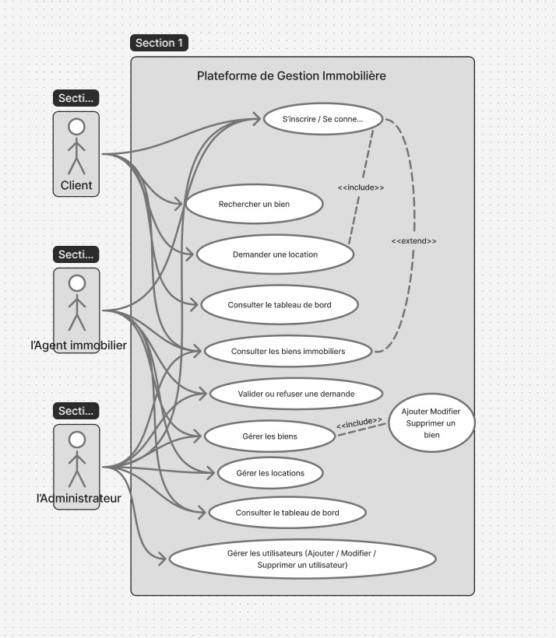

Figure 2.2 : Diagramme de cas d’utilisation (UML)

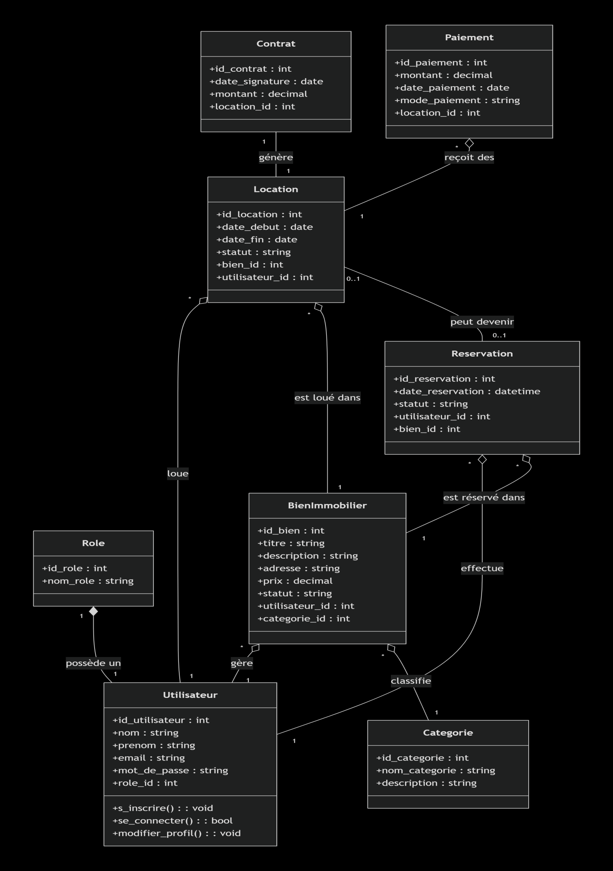

Figure 2.3 : Diagramme de classes

Modèle conceptuel de données (MCD)
Le Modèle Conceptuel de Données (MCD) permet de représenter de manière abstraite la structure des données du système ainsi que les relations entre les différentes entités.
Dans le cadre de ce projet, l’application développée permet de gérer les biens immobiliers, les utilisateurs, les réservations, les locations, les contrats ainsi que les paiements.
Ce modèle constitue la base de la conception de la base de données relationnelle implémentée par la suite avec MySQL dans le framework Laravel.

Entité : Utilisateur
Cette entité représente les personnes qui utilisent l’application.
Les utilisateurs peuvent être des administrateurs, des agents immobiliers ou des clients souhaitant consulter, réserver ou louer un bien immobilier.
Chaque utilisateur possède un rôle spécifique qui détermine ses droits d’accès dans le système.

Attributs
- id_utilisateur : int
Identifiant unique de l’utilisateur dans la base de données.
- nom : string
Nom de l’utilisateur.
- prenom : string
Prénom de l’utilisateur.
- email : string
Adresse email utilisée pour l’authentification.
- mot_de_passe : string
Mot de passe crypté permettant l’accès sécurisé à l’application.
- role_id : int
Clé étrangère qui référence le rôle de l’utilisateur.

Entité : Role
Cette entité permet de définir les différents rôles possibles dans l’application.
Chaque rôle détermine les permissions accordées à l’utilisateur.
Exemples de rôles :
- Administrateur
- Agent immobilier
- Client

Attributs
- id_role : int
Identifiant unique du rôle.
- nom_role : string
Nom du rôle attribué à l’utilisateur.

Entité : BienImmobilier
Cette entité représente les biens immobiliers disponibles dans l’agence.
Un bien immobilier peut être consulté, réservé ou loué par un utilisateur.
Chaque bien est associé à une catégorie et géré par un utilisateur (agent ou administrateur).

Attributs
- id_bien : int
Identifiant unique du bien immobilier.
- titre : string
Titre ou nom du bien immobilier.
- description : string
Description détaillée du bien immobilier.
- adresse : string
Adresse du bien immobilier.
- prix : decimal
Prix de location ou de vente du bien.
- statut : string
État du bien (Disponible, Réservé, Loué).
- utilisateur_id : int
Référence à l’utilisateur qui gère ce bien immobilier.
- categorie_id : int
Référence à la catégorie du bien immobilier.

Entité : Categorie
Cette entité permet de classer les biens immobiliers selon leur type.
Cela facilite la recherche et l’organisation des biens dans l’application.

Attributs
- id_categorie : int
Identifiant unique de la catégorie.
- nom_categorie : string
Nom de la catégorie (Appartement, Villa, Studio, etc.).
- description : string
Description de la catégorie.

Entité : Reservation
Cette entité représente les réservations effectuées par les utilisateurs pour un bien immobilier.
Une réservation permet à un utilisateur de réserver temporairement un bien avant de confirmer une location.

Attributs
- id_reservation : int
Identifiant unique de la réservation.
- date_reservation : datetime
Date à laquelle la réservation a été effectuée.
- statut : string
Statut de la réservation (En attente, Confirmée, Annulée).
- utilisateur_id : int
Référence à l’utilisateur qui a effectué la réservation.
- bien_id : int
Référence au bien immobilier réservé.

Entité : Location
Cette entité représente la location effective d’un bien immobilier par un utilisateur.
Une location est généralement créée après la validation d’une réservation.

Attributs
- id_location : int
Identifiant unique de la location.
- date_debut : date
Date de début de la location.
- date_fin : date
Date de fin de la location.
- statut : string
Statut de la location (Active, Terminée, Annulée).
- bien_id : int
Référence au bien immobilier loué.
- utilisateur_id : int
Référence à l’utilisateur locataire.

Entité : Contrat
Cette entité représente le contrat signé entre le client et l’agence lors de la location d’un bien immobilier.

Attributs
- id_contrat : int
Identifiant unique du contrat.
- date_signature : date
Date de signature du contrat.
- montant : decimal
Montant total de la location.
- location_id : int
Référence à la location associée au contrat.

Entité : Paiement
Cette entité représente les paiements effectués par les utilisateurs pour une location.
Un paiement peut être effectué par différents moyens (espèces, carte bancaire, virement, etc.).

Attributs
- id_paiement : int
Identifiant unique du paiement.
- montant : decimal
Montant payé.
- date_paiement : date
Date du paiement.
- mode_paiement : string
Mode de paiement utilisé.
- location_id : int
Référence à la location concernée par le paiement.

Les relations entre les entités

Possède
Un utilisateur possède un rôle qui définit ses permissions dans le système.
Cardinalité :
Role (1) -------- (N) Utilisateur
Cela signifie qu’un rôle peut être attribué à plusieurs utilisateurs.

Gère
Un utilisateur peut gérer plusieurs biens immobiliers.
Cardinalité :
Utilisateur (1) -------- (N) BienImmobilier

Classifie
Une catégorie peut contenir plusieurs biens immobiliers.
Cardinalité :
Categorie (1) -------- (N) BienImmobilier

Effectue
Un utilisateur peut effectuer plusieurs réservations.
Cardinalité :
Utilisateur (1) -------- (N) Reservation

Est réservé dans
Un bien immobilier peut être réservé plusieurs fois par différents utilisateurs.
Cardinalité :
BienImmobilier (1) -------- (N) Reservation

Loue
Un utilisateur peut louer un bien immobilier via une location.
Cardinalité :
Utilisateur (1) -------- (N) Location

Est loué dans
Un bien immobilier peut apparaître dans plusieurs locations.
Cardinalité :
BienImmobilier (1) -------- (N) Location

Génère
Une location génère un contrat.
Cardinalité :
Location (1) -------- (1) Contrat

Reçoit des
Une location peut recevoir plusieurs paiements.
Cardinalité :
Location (1) -------- (N) Paiement

Tableau 2.1: roles

Champ | Type | Key | Description
id_role | INT | PK | Identifiant unique du rôle
nom_role | VARCHAR(50) |  | Nom du rôle

Tableau 2.2: utilisateur

Champ | Type | Key | Description
id_utilisateur | INT | PK | Identifiant unique de l'utilisateur
nom | VARCHAR(100) |  | Nom de l'utilisateur
prenom | VARCHAR(100) |  | Prénom de l'utilisateur
email | VARCHAR(150) | UNIQUE | Adresse email de l'utilisateur
mot_de_passe | VARCHAR(255) |  | Mot de passe crypté
role_id | INT | FK | Référence au rôle de l'utilisateur

Tableau 2.3: categorie

Champ | Type | Key | Description
id_categorie | INT | PK | Identifiant de la catégorie
nom_categorie | VARCHAR(100) |  | Nom de la catégorie
description | TEXT |  | Description de la catégorie

Tableau 2.4: Bien

Champ | Type | Key | Description
id_bien | INT | PK | Identifiant du bien
titre | VARCHAR(200) |  | Titre du bien immobilier
description | TEXT |  | Description du bien
adresse | VARCHAR(255) |  | Adresse du bien
prix | DECIMAL(10,2) |  | Prix du bien
statut | VARCHAR(50) |  | Disponible / Loué / Réservé
utilisateur_id | INT | FK | Utilisateur qui gère le bien
categorie_id | INT | FK | Catégorie du bien

Tableau 2.5: Reservation

Champ | Type | Key | Description
id_reservation | INT | PK | Identifiant de la réservation
date_reservation | DATETIME |  | Date de réservation
statut | VARCHAR(50) |  | En attente / Confirmée / Annulée
utilisateur_id | INT | FK | Utilisateur qui réserve
bien_id | INT | FK | Bien réservé

Tableau 2.6: Location

Champ | Type | Key | Description
id_location | INT | PK | Identifiant de la location
date_debut | DATE |  | Date de début de location
date_fin | DATE |  | Date de fin de location
statut | VARCHAR(50) |  | Active / Terminée
bien_id | INT | FK | Bien loué
utilisateur_id | INT | FK | Utilisateur locataire

CHAPITRE 3 :
REALISATION ET MISE EN ŒUVRE

3. Réalisation et mise en œuvre :
Durant cette phase de réalisation, le développement de l’application a été effectué en utilisant des technologies modernes du développement web. L’objectif était de concevoir une application fiable, sécurisée et facile à maintenir.
L’architecture du projet repose sur une séparation claire entre le frontend, développé avec React, et le backend, développé avec Laravel. La communication entre ces deux parties est assurée grâce à une API REST, permettant l’échange de données de manière structurée et sécurisée.
Cette approche permet d’améliorer la performance de l’application, de faciliter sa maintenance et d’assurer une meilleure évolutivité du système.

3.1Technologies utilisées
Afin de développer l’application, plusieurs technologies ont été utilisées, chacune ayant un rôle spécifique dans l’architecture du projet.

Backend : Laravel 10

Le framework Laravel a été utilisé pour développer la partie serveur de l’application.
Laravel offre plusieurs avantages :
- Architecture MVC (Model – View – Controller)
- Gestion simplifiée des routes
- ORM Eloquent pour manipuler la base de données
- Système de middleware pour sécuriser les routes
- Gestion de l’authentification
- Migration et gestion des bases de données
Laravel a permis de créer une API REST sécurisée pour communiquer avec le frontend.

Frontend : React JS

Le framework React JS a été utilisé pour développer l’interface utilisateur de l’application.
React permet de :
- Créer une interface interactive et dynamique
- Utiliser des composants réutilisables
- Gérer l’état de l’application avec hooks
- Communiquer avec l’API Laravel via Axios
Grâce à React, l’application offre une expérience utilisateur fluide et moderne.

Base de données : MySQL

La base de données MySQL a été utilisée pour stocker toutes les informations du système :
- utilisateurs
- biens immobiliers
- réservations
- locations
- contrats
- paiements
La structure de la base de données a été créée à l’aide des migrations Laravel, ce qui permet de gérer facilement les modifications du schéma de la base de données.

3.2 Outils utilisées

Versioning : Git / GitHub

Le système de gestion de version Git a été utilisé pour suivre l’évolution du projet.
Les avantages :
- suivi des modifications du code
- collaboration entre développeurs
- gestion des branches
- sauvegarde du projet sur GitHub
Chaque fonctionnalité a été développée dans une branche spécifique (feature branch) avant d’être fusionnée dans la branche principale.
Gestion de projet : Jira

L’outil Jira a été utilisé pour organiser et suivre l’avancement du projet. Il permet de gérer efficacement les tâches et d’assurer une bonne planification du travail.
Ses principales fonctionnalités sont :
• création et gestion des tâches (user stories, bugs, tâches techniques)
• suivi de l’avancement du projet à travers des tableaux (Kanban / Scrum)
• attribution des tâches aux membres de l’équipe
• gestion des priorités et des délais
• suivi des progrès et des performances du projet

API Testing : Postman

L’outil Postman a été utilisé pour tester les différentes routes de l’API.
Il permet de :
- tester les requêtes GET, POST, PUT, DELETE
- vérifier les réponses du serveur
- tester l’authentification avec JWT
- vérifier les erreurs éventuelles de l’API

Authentification et Sécurité
Afin de sécuriser l’application, plusieurs mécanismes de sécurité ont été mis en place :
JWT (JSON Web Token)
Permet d’authentifier les utilisateurs via un token sécurisé.
Laravel Sanctum
Utilisé pour gérer l’authentification API et protéger les routes.
CSRF Protection
Laravel protège automatiquement les formulaires contre les attaques CSRF (Cross Site Request Forgery).
Ces mécanismes garantissent que seules les personnes autorisées peuvent accéder aux fonctionnalités sensibles de l’application.

3.3 Architecture du système
L’application a été développée selon une architecture moderne basée sur la séparation des responsabilités.

Architecture MVC
Le framework Laravel utilise l’architecture MVC (Model – View – Controller).
Cette architecture permet de séparer la logique de l’application en trois parties :
Model
Les modèles représentent les tables de la base de données et permettent de manipuler les données grâce à l’ORM Eloquent.
Exemples :
- User
- BienImmobilier
- Reservation
- Location
Controller
Les contrôleurs contiennent la logique métier de l’application.
Ils permettent :
- de traiter les requêtes HTTP
- d’interagir avec les modèles
- de retourner les réponses API.
View
Dans ce projet, les vues sont développées avec React JS, qui consomme les données de l’API Laravel.

Architecture API REST
L’application fonctionne selon une architecture API REST.
Le frontend React communique avec le backend Laravel via des requêtes HTTP :
- GET → récupérer des données
- POST → créer une ressource
- PUT / PATCH → modifier une ressource
- DELETE → supprimer une ressource
Exemple :
GET /api/biens
POST /api/reservations
DELETE /api/biens/{id}

Middleware
Les middleware Laravel sont utilisés pour sécuriser certaines routes de l’application.
Ils permettent de :
- vérifier l’authentification
- contrôler l’accès selon le rôle
- protéger les routes sensibles
Exemple :
middleware('auth:api')

Validation et gestion des erreurs
Pour garantir la fiabilité de l’application, plusieurs mécanismes ont été utilisés :
- validation des données côté serveur
- gestion des erreurs HTTP
- messages d’erreur clairs pour l’utilisateur
Laravel propose un système de validation puissant qui permet de vérifier les données avant leur insertion dans la base de données.

3.4 Fonctionnalités développées
Plusieurs fonctionnalités ont été développées afin de répondre aux besoins de l’application immobilière.

Authentification des utilisateurs
L’application permet aux utilisateurs de :
- créer un compte
- se connecter
- se déconnecter
- modifier leur profil
L’authentification est sécurisée grâce à JWT et Sanctum.

Dashboard
Un tableau de bord interactif a été développé pour permettre aux administrateurs de :
- visualiser les statistiques
- gérer les biens immobiliers
- suivre les réservations et locations
- gérer les utilisateurs

CRUD des entités principales
Un système CRUD complet a été implémenté pour les entités suivantes :
- utilisateurs
- biens immobiliers
- catégories
- réservations
- locations
- paiements
CRUD signifie : Create/Read/Update/Delete

Gestion des rôles utilisateurs
Le système permet de différencier les utilisateurs selon leur rôle :
Administrateur
Agent
Client
Chaque rôle possède des permissions spécifiques.

Sécurisation de l’application
Plusieurs mesures de sécurité ont été mises en place :
- authentification via JWT
- protection CSRF
- middleware d’accès
- validation des données

Difficultés rencontrées
Au cours du développement de l’application, plusieurs difficultés techniques ont été rencontrées. Ces problèmes ont permis d’approfondir la compréhension de certaines technologies et d’améliorer les compétences en résolution de problèmes.

Problème CORS
Lors de la communication entre le frontend développé avec React et le backend développé avec Laravel, des erreurs liées à la politique CORS (Cross-Origin Resource Sharing) sont apparues. Ces erreurs empêchaient le navigateur d’envoyer correctement les requêtes vers l’API.
Solution :
La configuration des headers CORS a été réalisée dans le backend Laravel en utilisant le middleware approprié afin d’autoriser les requêtes provenant du frontend.

Authentification JWT
Un problème lié à l’expiration du token d’authentification a été rencontré. Après un certain temps, les utilisateurs perdaient l’accès aux routes protégées.
Solution :
Un mécanisme de gestion du token a été mis en place afin de vérifier la validité du token et permettre son renouvellement lorsque cela est nécessaire.

Relations dans la base de données
La gestion des relations entre certaines tables de la base de données a présenté quelques difficultés, notamment lors de la mise en place des relations entre les entités.
Solution :
L’utilisation correcte des relations Eloquent de Laravel (One-to-Many, Many-to-Many) a permis de structurer efficacement les relations entre les tables, avec l’utilisation de tables pivot lorsque nécessaire.

Problème de validation des données
Lors de la création et de la modification des données, certaines erreurs apparaissaient lorsque les informations envoyées par le frontend n’étaient pas correctement validées.
Solution :
La mise en place d’un système de validation côté serveur avec Laravel a permis de vérifier les données avant leur enregistrement dans la base de données et d’éviter les erreurs.

Déploiement
Lors du déploiement du projet, certaines différences d’environnement entre la machine locale et le serveur ont causé des erreurs.
Solution :
configuration correcte du fichier .env et utilisation des migrations Laravel.

Conclusion
Ce stage a été une expérience très enrichissante sur le plan technique et professionnel.
Il m’a permis de développer plusieurs compétences importantes :
- développement backend avec Laravel
- développement frontend avec React
- conception de bases de données relationnelles
- sécurisation d’une application web
- travail en equipe et utilisation de Git pour la gestion de versionnage du projet
Ce projet m’a également permis de mieux comprendre le fonctionnement d’une application web complète basée sur une architecture API REST.

Annexes

Les annexes contiennent des éléments complémentaires permettant de mieux comprendre le projet :
- captures d’écran de l’application
- extraits de code (authentification, CRUD)

